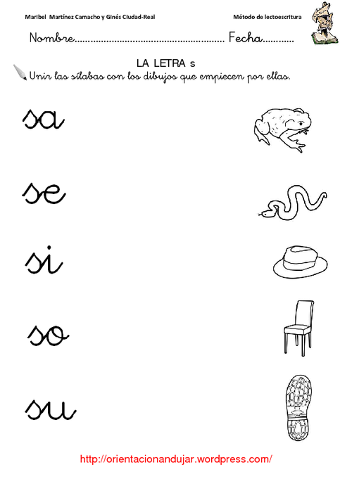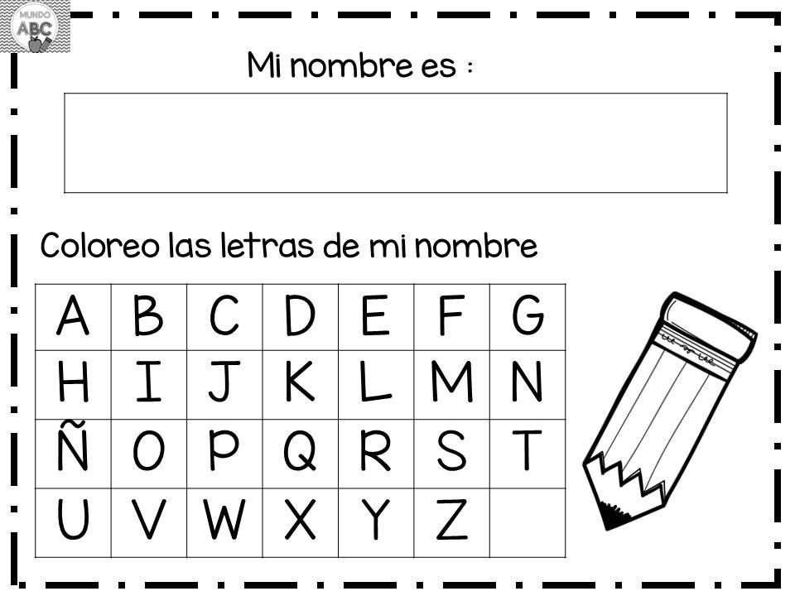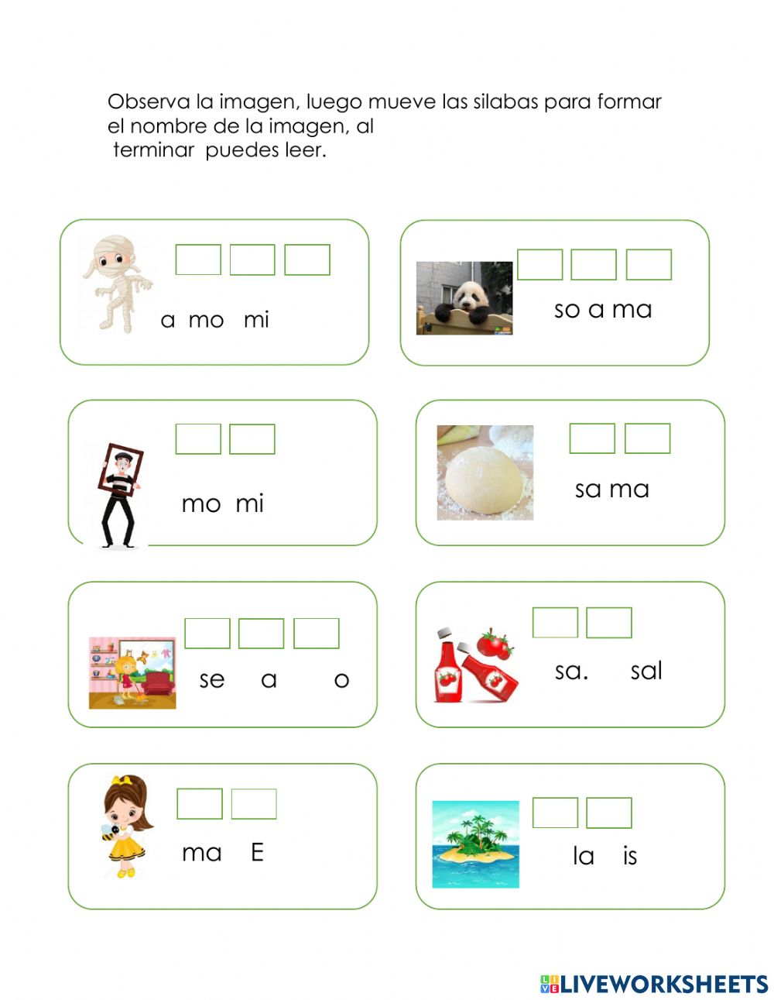

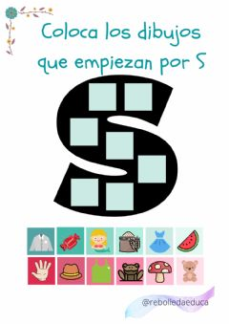

Lee, dibuja y escribe:

1. Mano
2. Mina
3. Memo
4. Miauu
5. Susi
6. Suma
7. Mesa
8. Mono
9. Nenè
10. Oso
11. Manì
12. Enano
13. Seis
14. Masa
15. Mesòn
16. Ema
17. Mimì
18. Memo
19. Nemo
20. Mami